Классный час, посвященный «Дню журавля»
«Стерх – символ надежды»

Цели мероприятия:
- Информировать учащихся о массовой орнитологии, преимуществах птиц как объекта наблюдений.
- Вызвать у детей интерес к журавлям и желание попробовать стать орнитологом.
- Выявить круг заинтересованных учащихся для внеклассной работы.
- Развивать интерес учащихся к наблюдению птиц в природе в собственных интересах.

Оформление зала.
На сцене надпись «Стерх – символ надежды»»
Под надписью рисунок журавля.
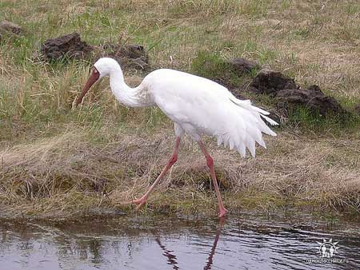
На стене висят газеты, нарисованные учащимися.
На столе лежат поделки на тему «День журавля»
Музыкальное оформление.
Песня «Журавлик» в исполнении А. Пугачевой
-Слайды о журавлях с музыкальным и без муз. сопровождения.

Слово учителя:
Здравствуйте дорогие друзья!
Угадайте, о ком идет речь?

Длинноногий, длинношеий,
Длинноклювый, телом белый,
А затылок голый, красный,
Бродит по болотам грязным,
Ловит в них лягушек,
Бестолковых попрыгушек.
(Журавль - стерх)
Сегодня мы поговорим о Стерхе.
Ежегодно в рамках Международного проекта “Стерх” проводится праздник “День журавля”. Он проходит в сентябре, когда журавли собираются в стаи и начинают свой долгий и трудный путь на зимовку. Наш посёлок Горки расположен на пути пролёта стерха.
“День журавля” - праздник, организованный Рабочей группой по журавлям Евразии в России, Азербайджане, Иране и странах Центральной Азии.
«День журавля»- Международный праздник, который отмечают более чем в 10 странах мира 18 сентября. Стерх - белый журавль, гнездящийся на севере Западной Сибири, входит в число наиболее угрожаемых к исчезновению видов птиц мировой фауны. Он занесен в Красную книгу России и Красные книги многих субъектов Российской Федерации, списки особо охраняемых видов более 10 стран ближнего и дальнего зарубежья. Учитывая, что стерх гнездится только в нашей стране, именно на Российскую Федерацию ложится главная ответственность за его сохранение. В настоящее время в пределах Западной Сибири насчитывается около 20 особей стерха и существует реальная угроза полного исчезновения популяции.

На фоне показа слайдов звучит песня о Журавлике.

Ведущий 1.
Более 150 миллионов лет назад от предков динозавров произошли птицы. В настоящее время на территории нашей страны обитает более семисот видов птиц. Птицы радуют нас стремительным лёгким полётом, красивым оперением, мелодичным пением. Они очень красивы, за что, к сожалению, некоторые люди безжалостно их истребляют.

Ведущий 2.
Вспыхнувшая в конце прошлого и начале нынешнего века мода на птичьи перья чуть не привела к полному уничтожению цапель, особенно большой белой. У неё в весеннем брачном наряде на крыльях вырастает по 30-50 длинных красивых пышных перьев, называемых торговцами эргетками. За перья птиц платили огромные деньги – 600 рублей за 25-30 шкурок, в то время как корова стоила 15 рублей. Промышленники по заказам иностранных фирм безжалостно истребляли цапель. К моменту организации астраханского заповедника, в 1990 году, там за лето всего раз видели одну белую цаплю. Все цапли в наше время – памятники природы. Такие исчезающие виды животных и растений заносят в Красную книгу.

Ведущий 1.
В Красной книге Ямала записано 68 видов птиц, которые считаются редкими. К самой опасной категории относятся 5 видов птиц, которые если их не охранять и не защищать, могут вообще исчезнуть с лица земли. Это белый гусь, кречет, дикуша, чёрный журавль и стерх.

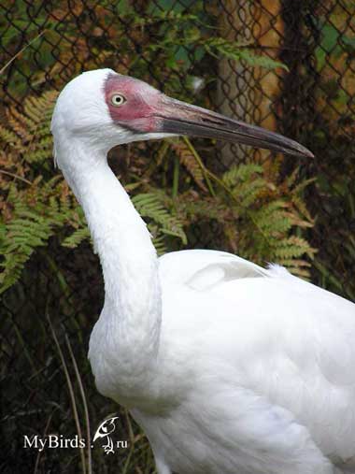
Ведущий 2.
Стерх – удивительная, можно сказать, магическая птица. Она славится не только своей красотой, но и умением танцевать. У древних якутов есть легенда, что человек, увидевший этот волшебный танец, станет самым счастливым человеком на земле. Много лет назад стерхи жили на огромной территории, начиная от якутской тундры до степей Узбекистана и Китая. Зимовать они отправлялись в Иран и Индию. Но из-за изменения климата и хищной деятельности людей стерхов стало мало. Обитает эта красивая птица лишь на реке Обь и в Якутии. Причём на Оби они почти исчезли, а в Якутии их пока около 4 тысяч. Стерхов охраняют, создают специальные заповедники, проводят различные исследования. Благодаря этому каждый может надеяться, что белая птица и ему принесёт счастье. Для хантов и манси стерх – священная птица, часто родовой тотем, непременный ритуализированный персонаж и действующее лицо национальных праздников

Ведущий 1

Стерх один их крупных журавлей: высота стоящей птицы - 120-140 см, размах крыльев – 230-260 см. Самец несколько крупнее самки (масса самцов на зимовке в Индии 7,2-8,6 кг, самок 5,6-7,2 кг). Окраска взрослой птицы чисто-белая, только концы крыльев (так называемые первостепенные маховые перья) чёрные. У спокойно стоящей на земле птицы чёрный цвет не заметен. Передняя часть головы от клюва, включая глаза, не оперена и покрыта красной кожей. Клюв и ноги красные. Глаза желтые. Пуховые птенцы рыжие.
Ведущий 2
Молодые птицы осенью коричнево-рыжие с отдельными белыми перьями на спине, голове, шее и крыльях. Глаза – голубые. С возрастом количество белых перьев все увеличивается, полностью белый наряд формируется к четырёхлетнему возрасту. Половая зрелость в природе наступает в возрасте 5-6 лет. Живут стерхи долго – в одном из зоопарков мира самка по кличке «Wolf» прожила 82 года, в природе, вероятно меньше, но продолжительность их жизни соизмерима с человеческой. Создавшие пару стерхи, всю последующую жизнь проводят вместе, по крайней мере, пока оба живы. Полная кладка состоит из 2, реже 1 яйца, однако, водят родители обычно только одного птенца, второй погибает в раннем возрасте.
Ведущий 1
Осенью родители с птенцом, объединившись в небольшие группы с другими стерхами летят на зимовку. Весной родители вдвоем возвращаются на свое болото. А молодые птицы, объединившись в группы, кочуют по территории между гнездовым ареалом и местом зимовки. Во время этих кочёвок находят себе партнёра. После достижения 4-5 лет пара летит к местам гнездования и ищет для себя подходящий участок. Если все складывается удачно, то они много лет подряд будут возвращаться в эти места, вновь и вновь давая начало новой жизни.

Ведущий 2
Журавли относятся к так называемым традиционным птицам-мигрантам. Это означает, что в отличие от врожденных мигрантов, у которых “знание перелетных путей и расположение мест зимовок закреплено наследственно, молодые журавли осенью должны присоединяться к взрослым сородичам, чтобы узнать, куда им лететь на зимовку.

Ведущий 1:
Кормятся журавли самой разнообразной пищей, но основную составляют различные части растений, главным образом семена, корневища и клубни. Журавли – моногамы, и брачные союзы у них чаще всего заключаются на всю жизнь. Гнездо свое журавли устраивают на земле.

Ведущий2
В России разработана методика разведения стерхов в неволе. Они очень привыкают к людям и поэтому не боятся людей, что на руку браконьерам. В настоящее время осуществляется российско-американская программа по разведению в неволе наиболее редких видов журавлей.

Ведущий1
Белый костюм, скрывающий лицо и фигуру человека при контакте с птицами, необходим вот по какой причине. Своим родителем птенец считает существо, которое он видит, вылупившись из яйца. Это называется импринтинг. Если в памяти запечатлелся человек, то после того как ее выпустят в природу, птица не будет избегать людей, наоборот, станет стремиться поселиться к ним поближе. И, увы, скорее всего скоро погибнет...
Ведущий 2
Белое одеяние «превращает» человека в стерха, снимая проблемы последующей адаптации птиц к жизни в дикой природе. За много лет орнитологи нашли ответы и на множество других вопросов – как обучить птенцов самостоятельно добывать пищу, спасаться от гнуса и даже как бояться людей.
Ведущий 1
Но показать птицам маршрут перелета – задача куда более сложная. Миграционные пути стерхов тянутся на 5–6 тыс. км, пересекая почти всю Евразию. Гнездящаяся в Якутии восточносибирская популяция зимует в Китае, западносибирская, которая выводит потомство у полярного круга в низовьях Оби, улетает зимовать в Индию, Пакистан, Иран.
Ведущий 2
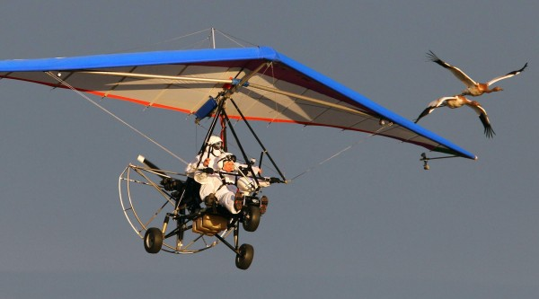
Врожденной является программа перелета на зимовку, но не маршрут. Его стерхи изучают, в первый раз отправляясь в путь вместе с родителями. А уж если приемными родителями птенца оказались люди, значит, только они смогут повести его в теплые края. Это уже не раз проделывали биологи США, Канады и Европы, восстанавливая маршруты миграции американского журавля и других редких птиц. Средством передвижения становился мотодельтаплан.
Ведущий 1
Проект «Полет надежды» – адаптация накопленного в мире опыта в условиях Западной Сибири. Условия здесь далеки от тех, в которых проходят перелеты в США и на юге Канады: болота, отсутствие дорог, транспорта и пригодных для взлета и посадки полей – в общем, все то, что отличает жизнь в Сибири от жизни в Америке. К счастью, сегодня важность сохранения сибирской природы понятна не только научному руководителю проекта Александру Сорокину, открывшему и четверть века изучающему западносибирскую популяцию стерхов. Работающая в регионе нефтегазовая компания «Итера» стала спонсором проекта, а организационные вопросы решал Александр Ермаков – управляющий фонда «Стерх» при администрации Ямало-Ненецкого АО.
Ведущий 2

В этом году станция орнитологов была организована в поселке «Кушеват». Первый тренировочный полет со стерхами совершил Президент РФ Владимир Путин.
Владимир Путин принял участие в эксперименте, проводимом российскими орнитологами в рамках проекта «Полёт надежды» по спасению редкого вида журавлей – стерхов, находящихся под угрозой исчезновения и занесённых в Красную книгу

Мастер-класс: Изготовление журавлей методом «Оригами»
Заключительное слово. Ведущий учитель благодарит всех за участие в этой акции.
Показ слайдов про журавлей с музыкальным сопровождением.
В это время ведущие дарят всем присутствующим журавлей изготовленных учащимися методом «Оригами»

